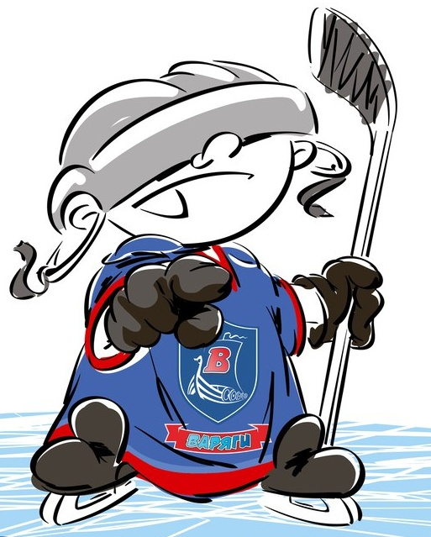 | ОФИЦИАЛЬНЫЙ ПРОТОКОЛ МАТЧА | Год рождения/Дивизион
 |  | 2006

Соревнование | «Весенний Кубок ЛАДОГИ – 2017» |  |  | Дата | 25.03.2017 | Игра № | 5
Место проведения | ЛЕНИНГРАДСКАЯ ОБЛАСТЬ | Арена | «ХОРС» | Время | 17-30 | Зрители | 100

«A» «Марьино» Москва |  |  |  |  |  | Взятие ворот |  |  |  |  |  |  | Удаления
№ | Фамилия Имя |  | (К/А) | Поз. | Игр. | # | Время |  | Г | А 1 | А 2 | ИС | Время |  | № | Мин | Нарушение | Начало |  | Оконч.
30 | Прудкой Максим |  |  | В | Да | 1 | 8 | 39 | 77 | 91 |  |  | 11 | 39 | 28 | 2 | УД-КЛ | 11 | 39 | 13 | 39
39 | Горбенко Семён |  |  | В | Да | 2 | 21 | 04 | 10 |  |  |  | 12 | 09 | 7 | 2 | НП-АТ | 12 | 09 | 14 | 09
2 | Максимчук Артемий |  |  | Н | Да | 3 | 23 | 44 | 77 |  |  | +1 | 36 | 02 | 11 | 2 | УД-КЛ | 36 | 02 | 38 | 02
3 | Семочкин Владимир |  |  | Н | Да | 4 | 25 | 18 | 28
5 | Корягин Алексей |  |  | З | Да | 5 | 25 | 55 | 5
7 | Лунев Максим |  |  | Н | Да | 6 | 34 | 12 | 3 | 77
8 | Бородулин Игорь |  | К | Н | Да | 7 | 34 | 44 | 73 | 7
9 | Антипов Никита |  |  | Н | Да | 8 | 38 | 00 | 91 | 27 |  | -1
10 | Евсюнин Никита |  |  | Н | Да
11 | Шаршаков Роман |  |  | Н | Да
13 | Половников Андрей |  |  | З | Да
21 | Терехов Никита |  |  | З | Да
22 | Новиков Иван |  |  | Н | Да
27 | Паршин Егор |  |  | Н | Да
28 | Тимохин Фёдор |  |  | Н | Да
33 | Таможный Михаил |  |  | З | Да
47 | Шербаченко Ярослав |  |  | З | Да
73 | Новиков Василий |  |  | Н | Да
77 | Гамза Олег * |  |  | Н | Да
91 | Кандыба Никита |  |  | Н | Да
Главный тренер |  | Заплаткин Анатолий |  |  |  | Тренер |  | Шумаков Всеволод |  |  |  |  |  |  |  |  | подпись | ‌

«Б» «Витязь» Коряжма |  |  |  |  |  | Взятие ворот |  |  |  |  |  |  | Удаления
№ | Фамилия Имя |  | (К/А) | Поз. | Игр. | # | Время |  | Г | А 1 | А 2 | ИС | Время |  | № | Мин | Нарушение |  | Начало |  | Оконч.
1 | Буяков Савелий |  |  | В | Да |  |  |  |  |  |  |  | 9 | 10 | 87 | 2 | НП-АТ |  | 9 | 10 | 11 | 10
20 | Гавзов Владислав * |  |  | В | Да |  |  |  |  |  |  |  | 22 | 17 | 47 | 2 | НП-АТ |  | 22 | 17 | 23 | 44
10 | Мулин Сергей |  |  | Н | Нет |  |  |  |  |  |  |  | 28 | 35 | 47 | 2 | ТЛ-КЛ |  | 28 | 35 | 30 | 35
13 | Афанасьев Степан |  |  | Н | Да |  |  |  |  |  |  |  | 34 | 24 | 33 | 2 | ПОДН |  | 34 | 24 | 34 | 44
17 | Губинский Артём |  |  | Н | Да
18 | Хлызов Кирилл |  |  | Н | Да
21 | Колмаков Степан |  |  | Н | Да
22 | Ильин Павел |  |  | З | Да
33 | Тюпин Владимир |  |  | З | Да
47 | Долженков Андрей |  |  | Н | Да
75 | Соколов Илья |  |  | Н | Да
87 | Елезов Георгий |  | А | З | Да
96 | Плюснин Максим |  |  | Н | Да
99 | Шергин Егор |  | К | З | Да
Главный тренер |  | Печёрин Вадим |  |  |  | Тренер |  |  |  |  |  |  |  |  |  |  | подпись | ‌

Послематчевые броски |  |  |  |  | Игра вратарей |  |  |  | По периодам |  | 1 | 2 | 3 | ОТ | ПБ | Общ. | Время игры
«А» | «Б» | Вр «А» | Вр «Б» | Счет | Время |  | «А» | «Б» | Взятие ворот | «А» | 1 | 4 | 3 |  |  | 8 | Начало | 17 | 38
 |  |  |  |  | ‌0 | 00‌ | 39 | 20 |  | «Б» | 0 | 0 | 0 |  |  | 0 | Окончание | 18 | 44
 |  |  |  |  | 22 | 17 | 30 | 20 | Штрафное время | «А» | 4 |  | 2 |  |  | 6 | Тайм-аут «А»
 |  |  |  |  | 23 | 33 | 30 | 1 |  | «Б» | 2 | 4 | 2 |  |  | 8 | Тайм-аут «Б»
 |  |  |  |  | 36 | 02 | 30 | 20 | Броски по воротам | «А» |  |  |  |  |  |  | ‌
‌ | ‌ | ‌ | ‌ | ‌ | 45 | 00 | ‌30 | 20‌ |  | «Б» |  |  |  |  |  |  | ‌
‌ | ‌ | ‌ | ‌ | ‌ | ‌ | ‌ | ‌ | ‌ | Судьи при оштрафованных игроках | ‌ |  |  |  | Судья времени игры
‌ | ‌ | ‌ | ‌ | ‌ | ‌ | ‌ | ‌ | ‌ |  | ‌ |  |  |  | Секретарь
‌ | ‌ | ‌ | ‌ | ‌ | ‌ | ‌ | ‌ | ‌ | ‌Информатор | ‌ |  |  |  | подпись  ‌

Главный судья |  | Лучшие игроки матча | «Марьино» | Гамза Олег № 77
Главный судья |  |  | «Витязь» | Гавзов Владислав № 20
подписи |  | Инспектор | ‌ | Замечания на обороте | Да | Нет

